**ĐẠI HỌC BÁCH KHOA HÀ NỘI**

**TRƯỜNG CNTT VÀ TRUYỀN THÔNG**



**BÁO CÁO**

**Phân tích thiết kế hệ thống**

**Hệ thống bán hàng cho cơ sở kinh doanh ăn uống**

**Giáo viên hướng dẫn: Trần Việt Trung**

**Mã lớp học: 157516**

**Nhóm: 12**

**Thành viênMSSV**

**Tạ Minh Quân 20225386**

**Đỗ Tất Tuấn 20225423**

**Nguyễn Quốc Anh 20200032**

**Vũ Đức Tài 20225082**

**Nguyễn Nho Dũng 20210221**

**Mục lục**

CHƯƠNG 1 GIỚI THIỆU ĐỀ TÀI …………………………. 3

I. Giới thiệu đề tài ………………………………………… 3

II. Mô tả bài toán ………………………………………….. 4

III. Kế hoạch thực hiện …………………………………… 5

CHƯƠNG 2 PHÂN TÍCH THIẾT KẾ HỆ THỐNG ……….. 7

I. Phân tích yêu cầu chức năng …………………………… 7

II. Mô hình hóa yêu cầu chức năng với biểu đồ ca sử dụng. 8

III. Mô hình hóa nghiệp vụ với biểu đồ hoạt động……….. 24

IV. Mô hình hóa cấu trúc với biểu đồ lớp ………………… 35

V. Mô hình hóa tương tác với biểu đồ trình tự ……………. 39

VI. Mô hình hóa ứng xử với biểu đồ máy trạng thái ……... 49

VII. Kiến trúc hệ thống và thiết kế chi tiết lớp …………… 51

VIII. Thiết kế cơ sở dữ liệu ……………………………….. 55

XIX. Thiết kế giao diện …………………………………... 56

**CHƯƠNG 1 GIỚI THIỆU ĐỀ TÀI**

1. **Giới thiệu đề tài**

**Thực trạng**

Hiện nay hầu hết các nhà hàng, quán ăn/uông vẫn phục vụ khách gọi đồ ăn bằng cách gọi nhân viên ghi đơn hoặc để khách viết ra giấy rồi nhân viên đến lấy, từ đó nhiều vấn đề nhỏ thường xuyên phát sinh như, người đến sau lại được trước, người đến trước lại đợi lâu hơn, ghi sai món, sai số lượng, cần nhiều nhân viên. Hay như muốn mua 1 ly nước ép cam nhưng khi đến cửa hàng để mua thì nhân viên báo hết hàng,….Với chủ nhà hàng, cửa hàng, quán ăn, làm sao để khách hàng tự đặt món mà không cần gọi nhân viên hay viết ra giấy? Làm sao để 1 người chủ sở hữu của 1 hoặc nhiều cửa hàng có thể theo dõi, nắm bắt tình hình kinh doanh các của cửa hàng của mình dễ dàng hơn.

**Giải pháp**

Để giải quyết các vấn đề này, giải pháp “Hệ thống quản lý cơ sở kinh doanh ăn uống” đã sinh ra.

“Hệ thống quản lý cơ sở kinh doanh ăn uống” giúp tự động hóa quy trình đặt món và xử lý đơn hàng. Quản lý dữ liệu: danh sách món ăn, đơn hàng, doanh thu. Giảm sai sót, tăng tốc độ phục vụ, tiết kiệm chi chí phục vụ. Từ đó, giúp chủ quán kiểm soát kinh doannh dễ dàng, khách hàng đặt món nhanh hơn, tránh sai sót phục vụ.

Nhóm em rất cố gắng để hoàn thành dự án, nhưng do kinh nghiệm có hạn cũng như kỹ năng chưa cao nên việc phân tích và thiết kế còn nhiều thiếu sót, mong thầy cô và các bạn góp ý, bổ sung để nhóm em hoàn thiện bài tập tốt hơn. Nhóm em xin chân thành cảm ơn!

1. **Mô tả bài toán**
2. **Mục đích sử dụng**

* Hệ thống bán hàng cho cơ sở kinh doanh ăn uống được xây dựng với mục đích là giúp chủ nhà hàng, cửa hàng, quán ăn theo dõi và quản lý tình hình kinh doanh của quán dễ dàng. Cho phép quản lý sản phẩm, đơn hàng của quán
* Giúp khách hàng đặt đồ ăn tiện lợi, dễ dàng hơn, tránh mất thời gian khi gọi món, tránh trường hợp bị nhầm đơn

1. **Phạm vi đề tài**

* Hệ thống bán hàng cho cơ sở kinh doanh ăn uống được thiết kế với các chức năng cơ bản, tập trung vào hỗ trợ quản lý và đặt hàng, phạm vi cụ thể như sau:
* Đối tượng sử dụng:
* Chủ/quản lý nhà hàng, quán ăn
* Khách hàng đến quán hoặc đặt hàng online
* Chức năng chính của hệ thống
* Chủ nhà hàng quản lý thông tin cửa hàng: thêm, sửa, xóa thông tin cửa hàng
* Chủ nhà hàng quản lý sản phẩm: thêm, sửa, xóa món ăn
* Chủ nhà hàng quản lý đơn đặt hàng: xác nhận/hủy đơn hàng, xem báo cáo doanh thu
* Khách hàng quản lý đơn hàng đã đặt: hủy, đổi, hoàn đơn hàng
* Khách đặt mua hàng: khách có thể đặt đơn hàng với 3 chế độ là ăn ở quán, đặt mang về và đặt về nhà

1. **Kế hoạch thực hiện**

Làm việc nhóm chia theo module (Modular Division). Mỗi thành viên chịu trách nhiệm 1 ca sử dụng nhưng có sự linh hoạt. Nhóm sử dụng Github để tổ chức làm việc. Các bản update sẽ qua đánh giá của trưởng nhóm và các thành viên khác trước khi được merge vào nhánh main. Sau khi hoàn thiện ở mỗi giai đoạn phân tích thiết kế thì trưởng nhóm và các thành viên sẽ xem lại toàn bộ các biểu đồ.

**Phân chia module**

|  |  |
| --- | --- |
| Thành viên | Ca sử dụng |
| Tạ Minh Quân | Khách quản lý đơn hàng đã đặt |
| Nguyễn Nho Dũng | Khách đặt đơn hàng |
| Đỗ Tất Tuấn | Chủ nhà hàng quản lý sản phẩm |
| Nguyễn Quốc Anh | Chủ nhà hàng quản lý thông tin nhà hàng |
| Vũ Đức Tài | Chủ nhà hàng quản lý đơn đặt hàng |

**Tiến độ công việc (năm 2025)**

|  |  |  |
| --- | --- | --- |
| TT | Tuần | Nội dung |
| 1 | 17/3 - 19/3 | Xác định đề tài, tìm hiểu và xác định yêu cầu chức năng |
| 2 | 20/3 – 29/3 | Mô hình hóa yêu cầu chức năng với biểu đồ ca sử dụng (Use case) |
| 3 | 30/3 – 10/4 | Mô hình hóa nghiệp vụ với biểu đồ hoạt động (Activity Diagram) |
| 4 | 11/3 – 12/4 | Mô hình hóa cấu trúc với biểu đồ đồ lớp (Class Diagram) |
| 5 | 13 /4 – 17/4 | Mô hình hóa tương tác với biểu đồ tuần tự (Sequence Diagram) |
| 6 | 18/4 – 20/4 | Mô hình hóa sự ứng xử với biểu đồ máy trạng thái (State Macine Diagram) |
| 7 | 21/4 – 15/5 | Thiết kế database và chỉnh sửa lại các sơ đồ |
| 8 | 16/5 – 31/5 | Thiết kế kiến trúc hệ thống bằng biểu đồ gói Package Diagram đồng thời xem lại và chỉnh lại các sơ đồ của hệ thống |
| 9 | 1/6 – 3/6 | Thiết kế giao diện và hoàn thiện báo cáo |
| 10 | 3/6 – 5/6 | Xem lại hệ thống và hoàn thiện báo cáo lần cuối |

**CHƯƠNG 2 Phân tích thiết kế hệ thống**

1. **Phân tích yêu cầu chức năng**
2. **Tác nhân hệ thống**

Hệ thống gồm 2 tác nhân chính là: Khách hàng và chủ/quản lý cơ sở kinh doanh ăn uống

* Khách hàng: người sử dụng hệ thống với mục đích đặt hàng, có thể tìm kiếm nhà hàng/quán ăn, đặt đơn hàng trong nhà hàng/quán ăn đó.
* Chủ/quản lý cơ sở kinh doanh ăn uống: người sử dụng hệ thống với mục đích quản lý các đơn đặt hàng từ khách(xác nhận/hủy), quản lý sản phẩm và thông tin nhà hàng/quán ăn của mình.

1. **Mô hình hóa yêu cầu chức năng với biểu đồ ca sử dụng (Use case diagram)**
2. **Biểu đồ ca sử dụng tổng quát hệ thống**

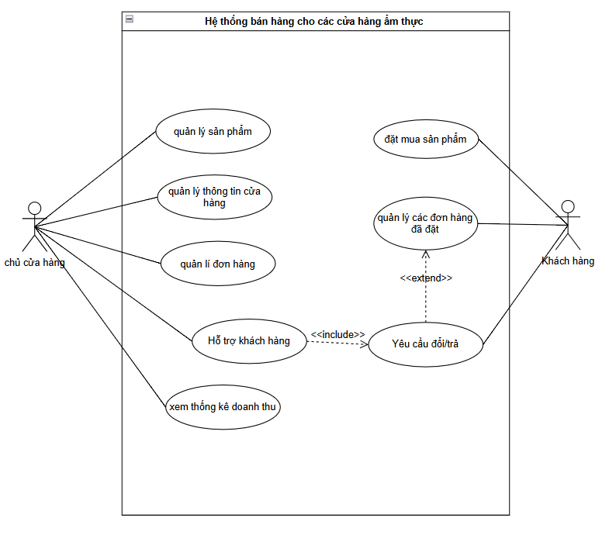

1. **Phân rã các ca sử dụng**
   1. 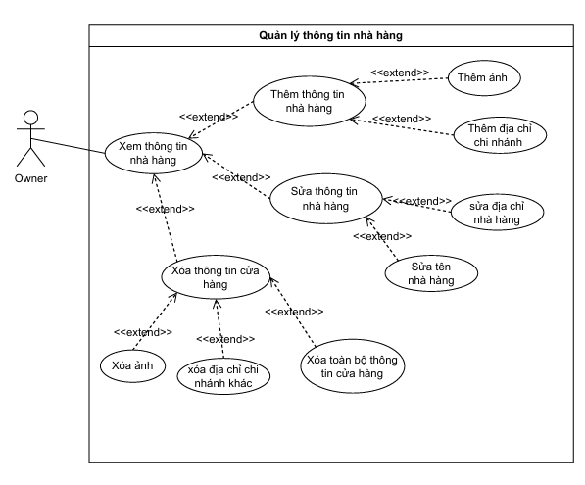**Ca sử dụng Quản lý thông tin nhà hàng**
   2. 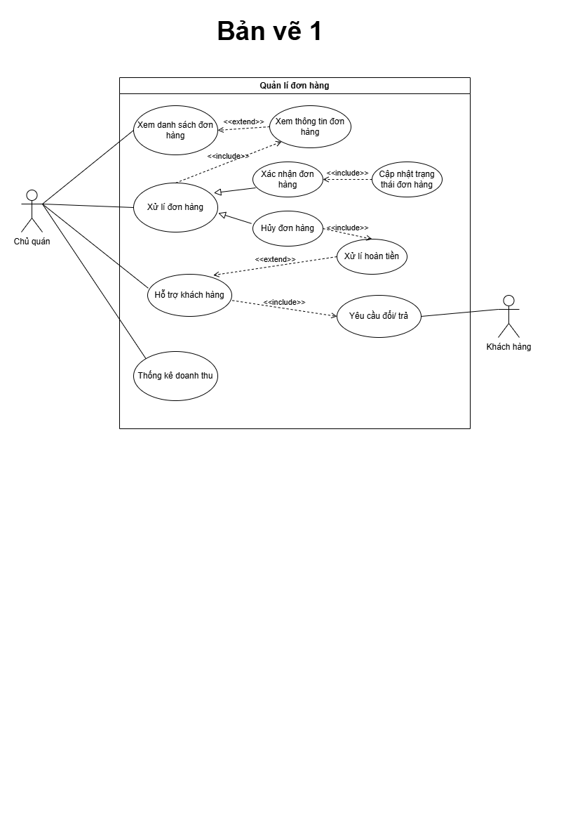**Ca sử dụng Chủ nhà hàng quản lý thông tin đơn hàng**
   3. **Ca sử dụng Quản lý thông tin sản phẩm**

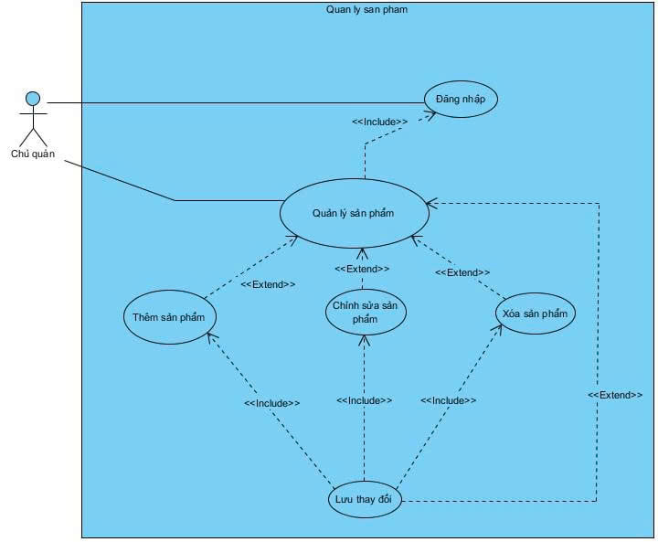

* 1. **Ca sử dụng Khách quản lý đơn hàng đã đặt**

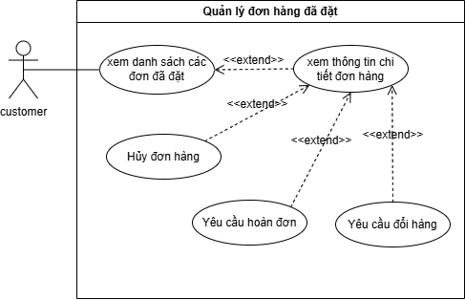

**2.5 Ca sử dụng Đặt đơn hàng**

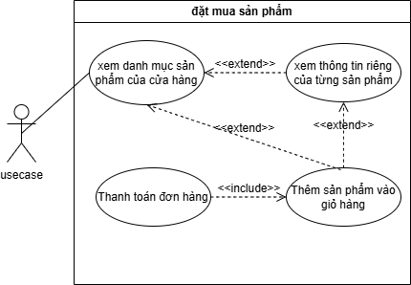

1. **Đặc tả Use case**
   1. **UC01 – Thêm sản phẩm**

|  |  |  |  |
| --- | --- | --- | --- |
| Mã use case | UC01 | Tên use case | Thêm sản phẩm |
| Tác nhân | Chủ nhà hàng | | |
| Mục đích sử dụng | Chủ nhà hàng thêm sản phẩm mới vào nhà hàng | | |
| Sự kiện kích hoạt | Chủ nhà hàng chọn chức năng thêm sản phẩm. | | |
| Điều kiện tiên quyết | Chủ nhà hàng đăng nhập vào hệ thống và đã chọn 1 trong số các cửa hàng của họ để thực hiện chức năng này | | |
| Luồng sự kiện chính (Thành công) | 1. Chủ nhà hàng chọn chức năng thêm sản phẩm 2. Hệ thống hiển thị form thêm sản phẩm 3. Chủ nhà hàng nhập các thông tin về sản phẩm 4. Chủ nhà hàng nhấn nút : “Thêm sản phẩm” để yêu cầu thêm sản phẩm. 5. Hệ thống kiểm tra valid dữ liệu các trường thông tin của sản phẩm tải lên có hợp lệ hay không. 6. Hệ thống lưu thông tin sản phẩm, gửi lại thông báo thêm sản phẩm thành công. | | |
| Luồng sự kiện thay thế | 6a. Hệ thống thông báo lỗi: thông tin sản phẩm không hợp lệ. | | |
| Hậu điều kiện | Hệ thống lưu thông tin sản phẩm vào cơ sở dữ liệu. | | |

* 1. **UC02 – Chỉnh sửa thông tin sản phẩm**

|  |  |  |  |
| --- | --- | --- | --- |
| Mã use case | UC02 | Tên use case | Chỉnh sửa thông tin sản phẩm |
| Tác nhân | Chủ nhà hàng | | |
| Mục đích sử dụng | Chủ nhà hàng chỉnh sửa thông tin sản phẩm hiện tại | | |
| Sự kiện kích hoạt | Chủ nhà hàng chọn chức năng chỉnh sửa sản phẩm. | | |
| Điều kiện tiên quyết | Chủ nhà hàng đăng nhập vào hệ thống và đã chọn 1 trong số các cửa hàng của họ để thực hiện chức năng này | | |
| Luồng sự kiện chính (Thành công) | 1. Chủ nhà hàng chọn sản phẩm đã tạo và chọn nút “Chỉnh sửa thông tin sản phẩm” 2. Hệ thống hiển thị form chỉnh sửa thông tin sản phẩm: tên, mô tả, hình ảnh , giá, số lượng sản phẩm 3. Chủ nhà hàng chọn các trường thông tin muốn thay đổi và chỉnh sửa. 4. Chủ nhà hàng nhấn nút “Cập nhật thông tin sản phẩm”   Hệ thống kiểm tra các trường có hợp lệ hay không   1. Hệ thống thông báo cập nhật thông tin sản phẩm thành công và lưu trữ thông tin sản phẩm vào cơ sở dữ liệu | | |
| Luồng sự kiện thay thế | 5a. Hệ thống thông báo lỗi: thông tin sản phẩm không hợp lệ. | | |
| Hậu điều kiện | Sản phẩm được cập nhật thông tin thành công.  Hệ thống lưu thông tin sản phẩm vào cơ sở dữ liệu. | | |

* 1. **UC03 – Xóa sản phẩm**

|  |  |  |  |
| --- | --- | --- | --- |
| Mã use case | UC03 | Tên use case | Xóa sản phẩm |
| Tác nhân | Chủ nhà hàng | | |
| Mục đích sử dụng | Chủ nhà hàng xóa sản phẩm | | |
| Sự kiện kích hoạt | Chủ nhà hàng chọn chức năng xóa sản phẩm. | | |
| Điều kiện tiên quyết | Chủ nhà hàng đăng nhập vào hệ thống và đã chọn 1 trong số các cửa hàng của họ để thực hiện chức năng này | | |
| Luồng sự kiện chính (Thành công) | 1. Chủ cửa hàng chọn sản phẩm đã tạo và chọn nút “Xóa sản phẩm” 2. Hệ thống hiển thị cảnh báo xác nhận xóa sản phẩm 3. Chủ cửa hàng ấn nút xác nhận xóa sản phẩm 4. Hệ thống xóa sản phẩm khỏi cơ sở dữ liệu và thông báo xóa sản phẩm thành công | | |
| Hậu điều kiện | Sản phẩm bị xóa khỏi cơ sở dữ liệu thành công. | | |

* 1. **UC04 – Đặt đơn hàng**

|  |  |  |  |
| --- | --- | --- | --- |
| Mã use case | UC04 | Tên use case | Đặt đơn hàng |
| Tác nhân | Khách hàng | | |
| Mục đích sử dụng | Khách hàng mua sản phẩm | | |
| Sự kiện kích hoạt | Khách hàng chọn mua sản phẩm từ danh sách sản phẩm | | |
| Điều kiện tiên quyết | Khách hàng đã đăng nhập. | | |
| Luồng sự kiện chính  (Thành công) | 1. Khách hàng chọn sản phẩm muốn mua 2. Hệ thống hiển thị thông tin sản phẩm 3. Khách hàng ấn thêm sản phẩm vào giỏ hàng 4. Khách bấm vào giỏ hàng và bấm xác nhận đặt 5. Khách chọn chế độ đặt hàng: gọi tại bàn, gọi mang về và đặt về nhà 6. Khách chọn phương thức thanh toán là tiền mặt hoặc chuyển khoản 7. Nếu là chuyển khoản thì khách hàng sẽ thực hiện thanh toán 8. Hệ thống thanh toán xác nhận và xử lý thanh toán 9. Hệ thống thông báo lại cho khách hàng | | |
| Luồng sự kiện thay thế | 7.a Hệ thống thông báo thanh toán thất bại  7.b Khách hàng tiến hành thanh toán lại | | |
| Hậu điều kiện | Khách hàng có thể truy cập vào để xem trạng thái đơn hàng vừa mua | | |

* 1. **UC05 – Hủy đơn hàng đã đặt**

|  |  |  |  |
| --- | --- | --- | --- |
| Mã use case | UC05 | Tên use case | Hủy đơn hàng |
| Tác nhân | Khách hàng | | |
| Mục đích sử dụng | Cho phép khách hàng huỷ đơn hàng đã đặt, có thể hoàn tiền nếu đã thanh toán | | |
| Sự kiện kích hoạt | Khách hàng chọn chức năng huỷ đơn hàng trong danh sách đơn đã đặt | | |
| Điều kiện tiên quyết | Khách hàng đã đăng nhập vào hệ thống | | |
| Luồng sự kiện chính (Thành công) | 1. Khách hàng chọn chức năng xem chi tiết đơn hàng 2. Hệ thống hiển thị danh sách các đơn hàng đã đặt 3. Khách hàng chọn đơn hàng cần huỷ 4. Hệ thống kiểm tra đơn hàng đã xác nhận hay chưa 5. Nếu đơn hàng chưa được xác nhận, khách hàng chọn huỷ đơn và nhập lý do 6. Hệ thống kiểm tra trạng thái thanh toán của đơn hàng 7. Nếu đơn hàng đã thanh toán, hệ thống hiển thị giao diện nhập thông tin tài khoản ngân hàng 8. Khách hàng điền thông tin tài khoản ngân hàng 9. Khách hàng xác nhận huỷ đơn hàng 10. Hệ thống cập nhật trạng thái huỷ đơn thành công | | |
| Luồng sự kiện thay thế | 5a. Nếu đơn hàng đã được xác nhận, khách hàng không thể huỷ đơn (kết thúc quy trình) | | |
| Hậu điều kiện | * Đơn hàng được chuyển sang trạng thái "đã huỷ" * Nếu đơn đã thanh toán, thông tin tài khoản ngân hàng được lưu để hoàn tiền | | |

* 1. **UC06 – Sửa đơn hàng**

|  |  |  |  |
| --- | --- | --- | --- |
| Mã use case | UC06 | Tên use case | Sửa đơn hàng |
| Tác nhân | Khách hàng | | |
| Mục đích sử dụng | Cho phép khách hàng sửa đổi các món trong đơn hàng trước khi được xác nhận | | |
| Sự kiện kích hoạt | Khách hàng chọn chức năng sửa đơn hàng trong danh sách đơn đã đặt | | |
| Điều kiện tiên quyết | * Khách hàng đã đăng nhập vào hệ thống * Đơn hàng chưa được xác nhận | | |
| Luồng sự kiện chính (Thành công) | 1. Khách hàng chọn chức năng xem chi tiết đơn hàng 2. Hệ thống hiển thị danh sách các đơn hàng đã đặt 3. Khách hàng chọn đơn hàng cần thay đổi 4. Hệ thống kiểm tra trạng thái đơn hàng 5. Nếu đơn hàng chưa được xác nhận, khách hàng chọn chức năng thay đổi đơn 6. Hệ thống hiển thị giao diện thay đổi đơn hàng 7. Khách hàng chọn các món cần đổi và thêm các món mới 8. Hệ thống kiểm tra điều kiện thay đổi (giá trị tương đương, còn hàng) 9. Nếu hợp lệ, khách hàng xác nhận thay đổi đơn 10. Hệ thống cập nhật thông tin đơn hàng | | |
| Luồng sự kiện thay thế | 8a. Nếu các món thay đổi không tương đương giá hoặc hết hàng → thông báo lỗi, khách hàng chọn lại | | |
| Hậu điều kiện | * Đơn hàng được cập nhật với các món đã thay đổi * Hệ thống ghi nhận đơn hàng mới để xử lý | | |

* 1. **UC07 – Hoàn đơn**

|  |  |  |  |
| --- | --- | --- | --- |
| Mã use case | UC07 | Tên use case | Thêm sản phẩm |
| Tác nhân | Khách hàng | | |
| Mục đích sử dụng | Cho phép khách hàng gửi yêu cầu hoàn tiền sau khi đơn hàng đã hoàn thành | | |
| Sự kiện kích hoạt | Khách hàng chọn chức năng yêu cầu hoàn đơn trong danh sách đơn đã đặt | | |
| Điều kiện tiên quyết | * Khách hàng đã đăng nhập vào hệ thống * Đơn hàng đã hoàn thành | | |
| Luồng sự kiện chính (Thành công) | 1. Khách hàng chọn chức năng xem chi tiết đơn hàng 2. Hệ thống hiển thị danh sách các đơn hàng đã đặt 3. Khách hàng chọn đơn hàng muốn yêu cầu hoàn tiền 4. Hệ thống kiểm tra trạng thái đơn hàng 5. Nếu đơn hàng đã hoàn thành, khách hàng chọn chức năng “Hoàn đơn” 6. Khách hàng điền lý do hoàn tiền và thông tin tài khoản ngân hàng 7. · Hệ thống gửi thông tin hoàn đơn đến chủ nhà hàng | | |
| Luồng sự kiện thay thế | 5.a Nếu đơn hàng chưa hoàn thành → khách không thể gửi yêu cầu hoàn đơn (kết thúc quy trình) | | |
| Hậu điều kiện | · Yêu cầu hoàn đơn và thông tin ngân hàng được gửi tới chủ nhà hàng để xử lý  · Hệ thống ghi nhận yêu cầu hoàn tiền đang chờ xử lý | | |

* 1. **UC08 – Thêm thông tin nhà hàng**

|  |  |  |  |
| --- | --- | --- | --- |
| Mã use case | UC08 | Tên use case | Thêm thông tin nhà hàng |
| Tác nhân | Chủ nhà hàng | | |
| Mục đích sử dụng | Chủ nhà hàng thêm thông tin nhà hàng của mình | | |
| Sự kiện kích hoạt | Chủ nhà hàng bấm chọn thêm thông tin nhà hàng | | |
| Điều kiện tiên quyết | * Đã đăng nhập vào hệ thống | | |
| Luồng sự kiện chính (Thành công) | * + - 1. Chọn thêm thông tin cửa hàng       2. Điền thông tin cơ bản như địa chỉ chi nhánh, thêm ảnh       3. Chọn lưu thay đổi | | |
| Luồng sự kiện thay thế |  | | |
| Hậu điều kiện | · Hệ thống lưu thông tin | | |

* 1. **UC09 – Sửa thông tin nhà hàng**

|  |  |  |  |
| --- | --- | --- | --- |
| Mã use case | UC09 | Tên use case | Sửa thông tin nhà hàng |
| Tác nhân | Chủ nhà hàng | | |
| Mục đích sử dụng | Sửa thông tin nhà hàng | | |
| Sự kiện kích hoạt | Chủ nhà hàng bấm chọn sửa thông tin nhà hàng | | |
| Điều kiện tiên quyết | * Đã đăng nhập vào hệ thống | | |
| Luồng sự kiện chính (Thành công) | 1. Chọn sửa thông tin cửa hàng 2. Sửa thông tin: địa chỉ nhà hàng, tên nhà hàng 3. Bấm lưu thay đổi | | |
| Luồng sự kiện thay thế |  | | |
| Hậu điều kiện | · Hệ thống lưu thông tin | | |

* 1. **UC10 – Xóa thông tin nhà hàng**

|  |  |  |  |
| --- | --- | --- | --- |
| Mã use case | UC010 | Tên use case | Xóa thông tin nhà hàng |
| Tác nhân | Chủ nhà hàng | | |
| Mục đích sử dụng | Xóa thông tin cũ, dư thừa của nhà hàng | | |
| Sự kiện kích hoạt | Chủ nhà hàng bấm chọn xóa thông tin nhà hàng | | |
| Điều kiện tiên quyết | * Đã đăng nhập vào hệ thống | | |
| Luồng sự kiện chính (Thành công) | 1. Chọn xóa thông tin cửa hàng 2. Chọn các thông tin cần xóa: ảnh, địa chỉ chi nhánh khác, xóa toàn bộ thông tin nhà hàng 3. Bấm lưu thay đổi | | |
| Luồng sự kiện thay thế |  | | |
| Hậu điều kiện | · Hệ thống lưu thông tin | | |

* 1. **UC11 – Quản lý đơn đặt hàng**

|  |  |  |  |
| --- | --- | --- | --- |
| Mã use case | UC011 | Tên use case | Quản lý đơn hàng |
| Tác nhân | Chủ nhà hàng | | |
| Mục đích sử dụng | Xác nhận hoặc hủy các đơn hàng từ khách | | |
| Sự kiện kích hoạt | Chủ nhà hàng bấm chọn chức năng quản lý đơn hàng | | |
| Điều kiện tiên quyết | * Đã đăng nhập vào hệ thống | | |
| Luồng sự kiện chính (hủy đơn hàng) | 1. Chọn quản lý đơn đặt hàng 2. Chọn đơn hàng trong danh sách đơn hàng 3. Chọn hủy đơn hàng 4. Xử lí hoàn tiền | | |
| Luồng sự kiện thay thế  (xác nhận đơn hàng) | 3a. chọn xác nhận đơn hàng | | |
| Hậu điều kiện | · Hệ thống cập nhật trạng thái đơn hàng | | |

1. **Mô hình hóa nghiệp vụ với biểu đồ hoạt động – Activity Diagram**
2. **Quản lý thông tin nhà hàng**
   1. **Thêm thông tin nhà hàng**

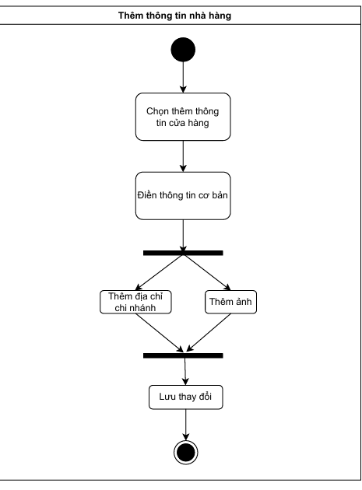

* 1. **Sửa thông tin nhà hàng**

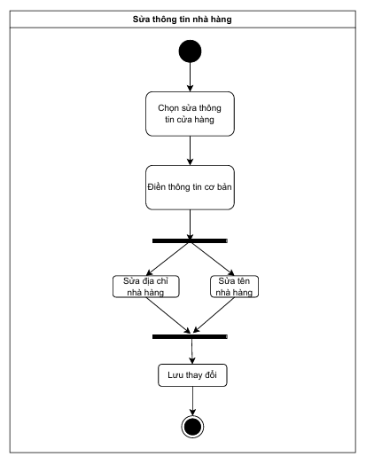

* 1. **Xóa thông tin nhà hàng**

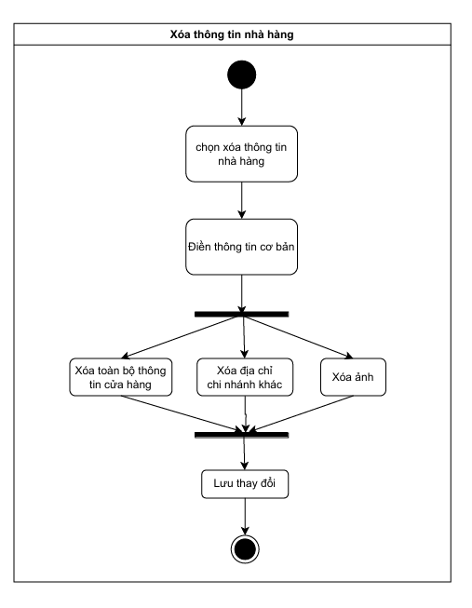

1. **Quản lý sản phẩm**

**2.1 Chủ nhà hàng thêm sản phẩm**

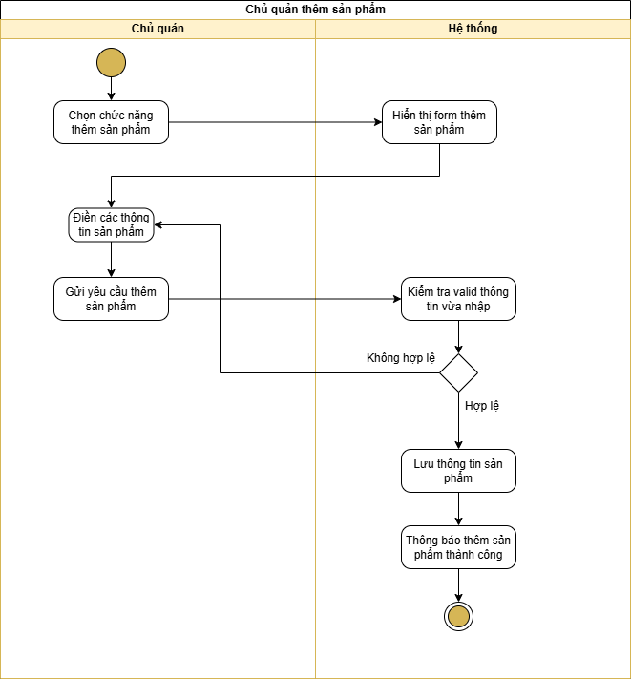

* 1. **Chủ nhà hàng sửa thông tin sản phẩm**

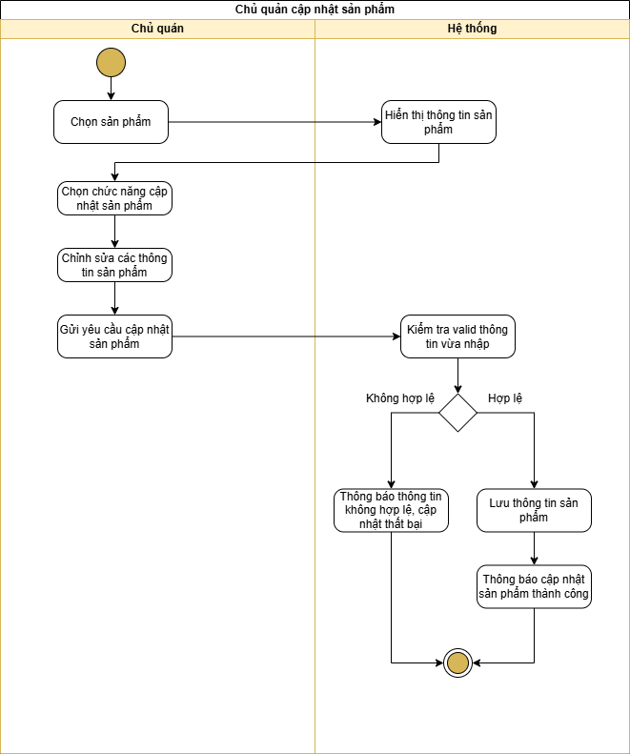

* 1. **Chủ nhà hàng xóa sản phẩm**



1. **Chủ nhà hàng quản lý đơn đặt hàng**
   1. **Xác nhận, hủy đơn đặt hàng**

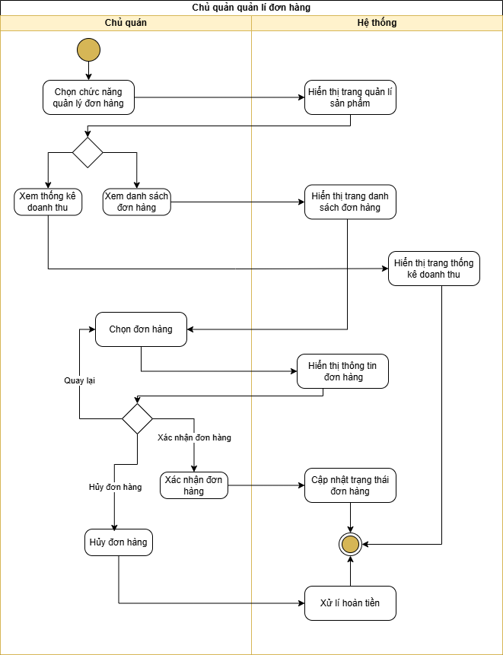

1. **Khách quản lý đơn hàng**

**4.1. Khách hủy đơn hàng**

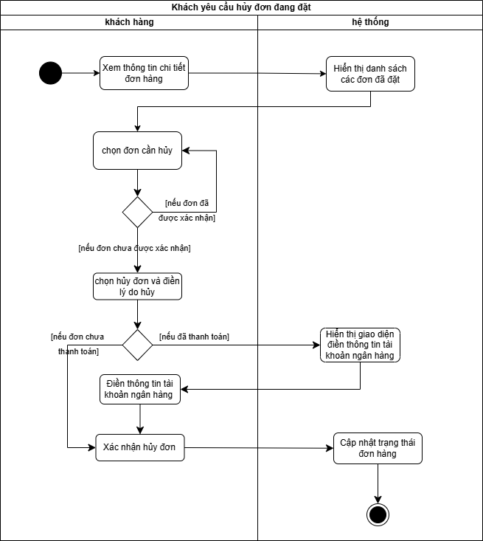

**4.2. Khách thay đổi sản phẩm trong đơn hàng**

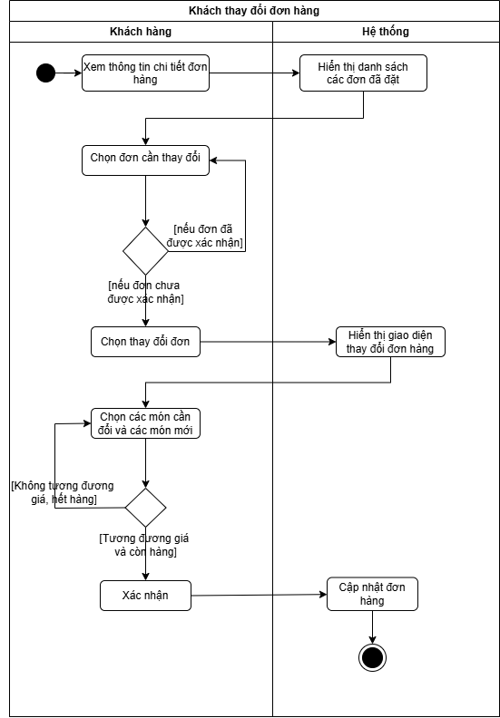

**4.3. Khách yêu cầu hoàn đơn hàng**

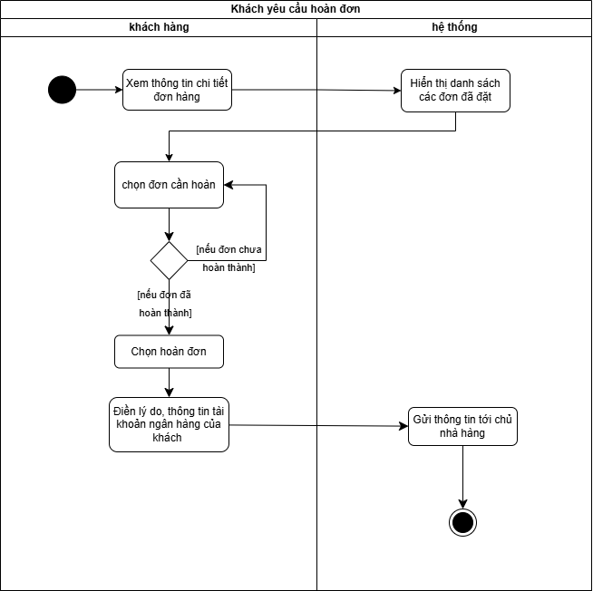

1. **Khách đặt mua sản phẩm**

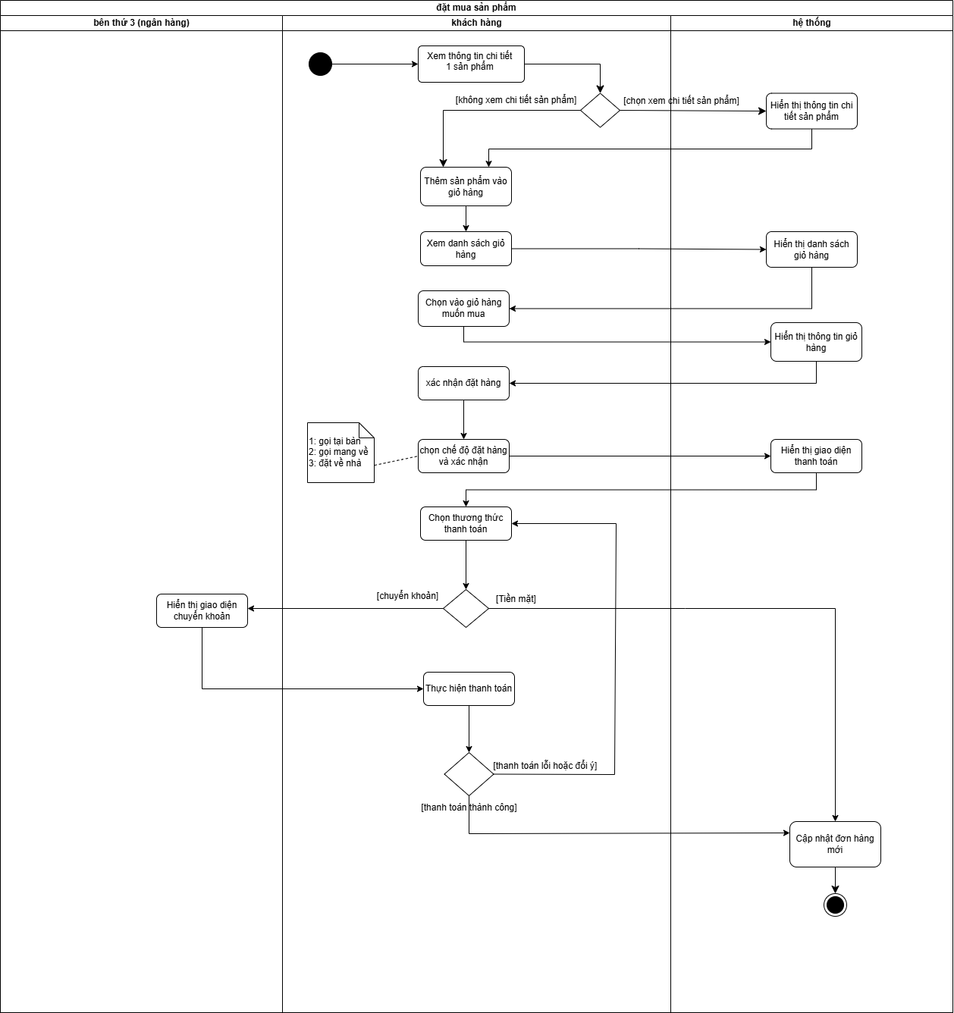

1. **Mô hình hóa cấu trúc với biểu đồ lớp**
2. **Biểu đồ lớp lĩnh vực**

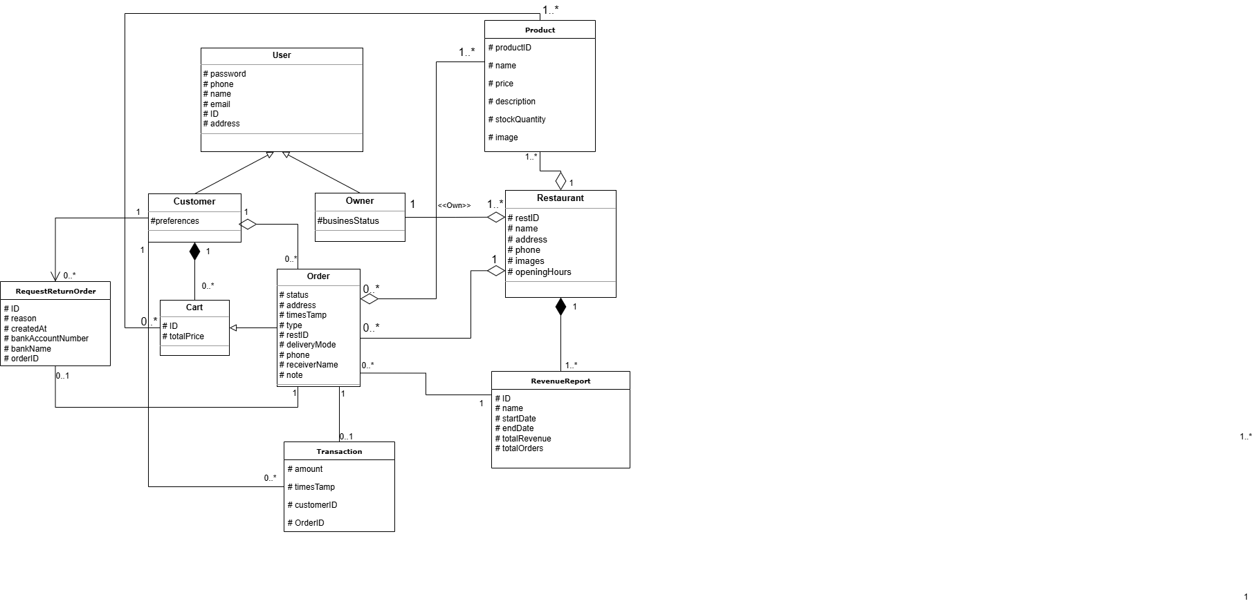

1. 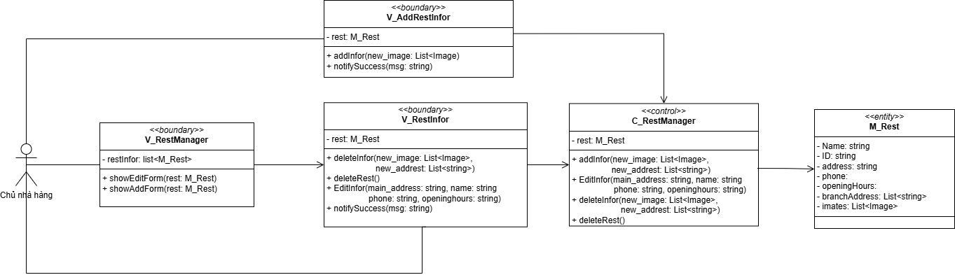**Biểu đồ lớp cho ca sử dụng: Quản lý thông tin nhà hàng**
2. 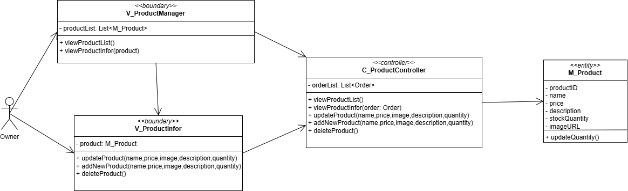**Biểu đồ lớp cho ca sử dụng: Quản lý sản phẩm**
3. 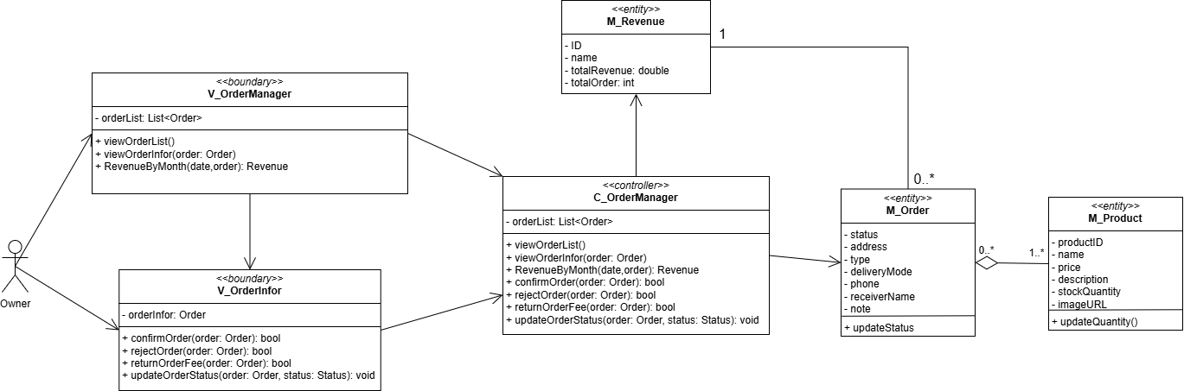**Biểu đồ lớp cho ca sử dụng: Chủ quán quản lý đơn hàng**
4. **Biểu đồ lớp cho ca sử dụng: Khách quản lý đơn hàng đã đặt**

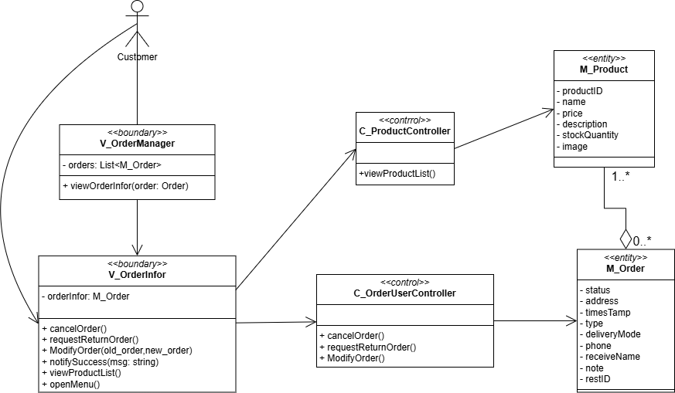

1. **Biểu đồ lớp cho ca sử dụng: Khách đặt mua sản phẩm**

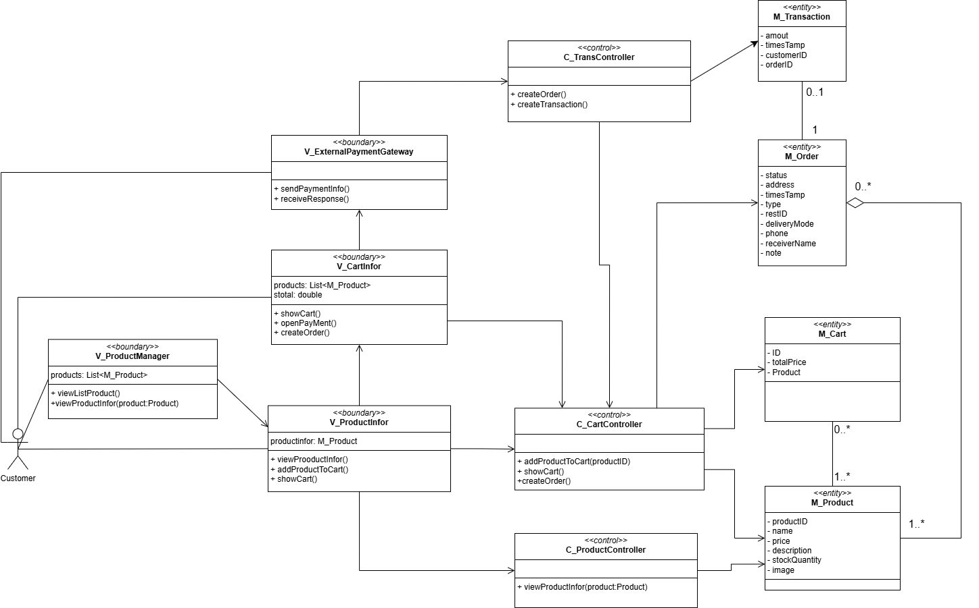

1. **Mô hình hóa tương tác với biểu đồ trình tự**
2. **Ca sử dụng: Quản lý thông tin nhà hàng**
   1. 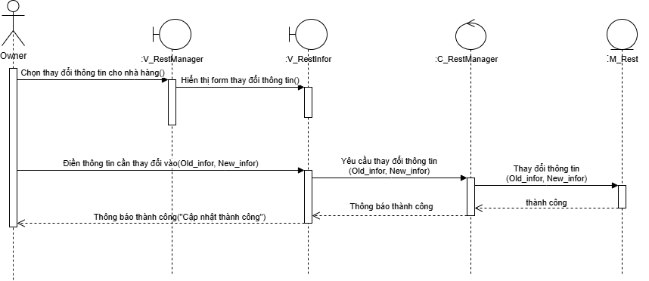**Sửa thông tin nhà hàng**
   2. **Thêm thông tin nhà hàng**

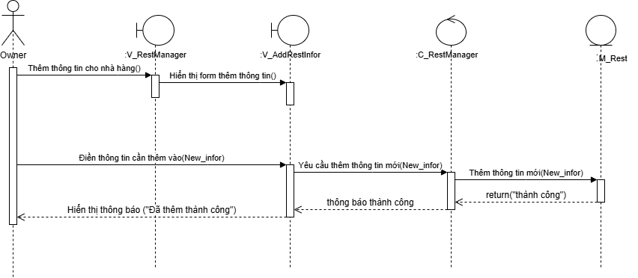

* 1. **Xóa thông tin nhà hành**

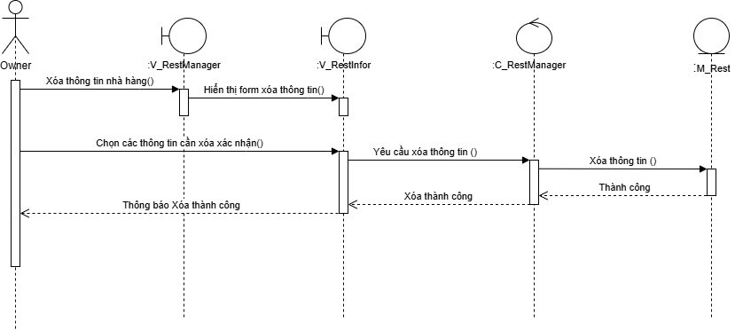

1. **Ca sử dụng: Quản lý thông tin sản phẩm**
   1. **Thêm sản phẩm mới**

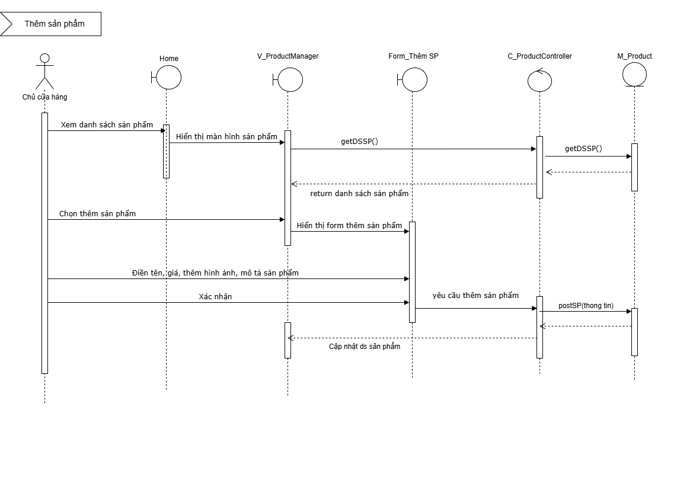

* 1. **Sửa thông tin sản phẩm**

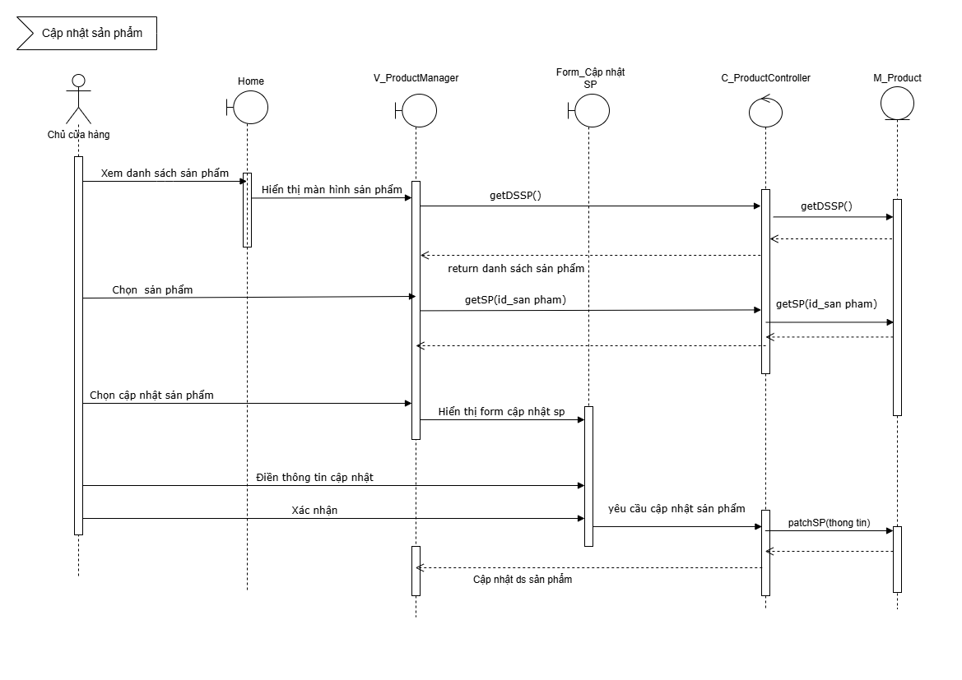

* 1. 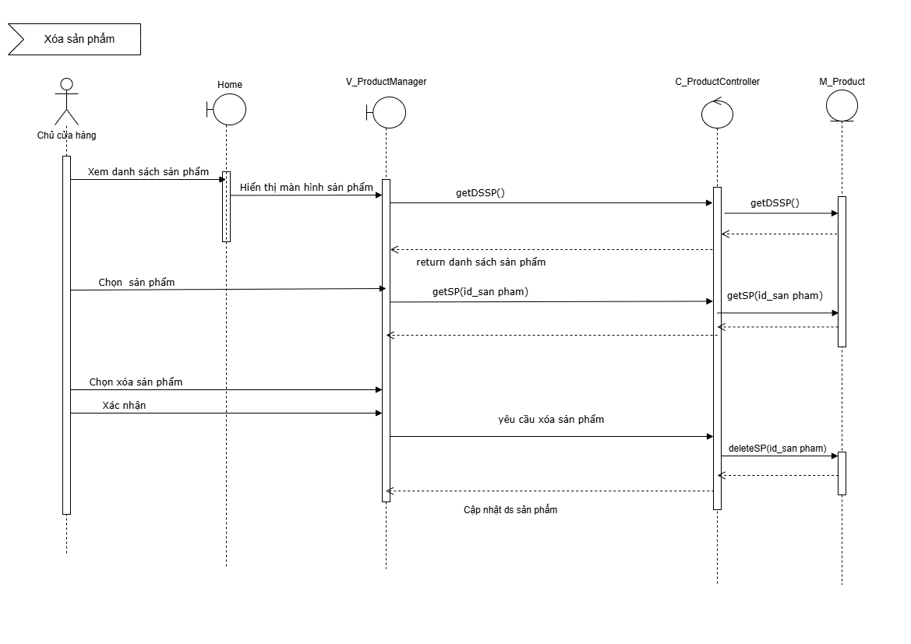**Xóa sản phẩm**

1. **Ca sử dụng: Chủ quán quản lý đơn hàng**

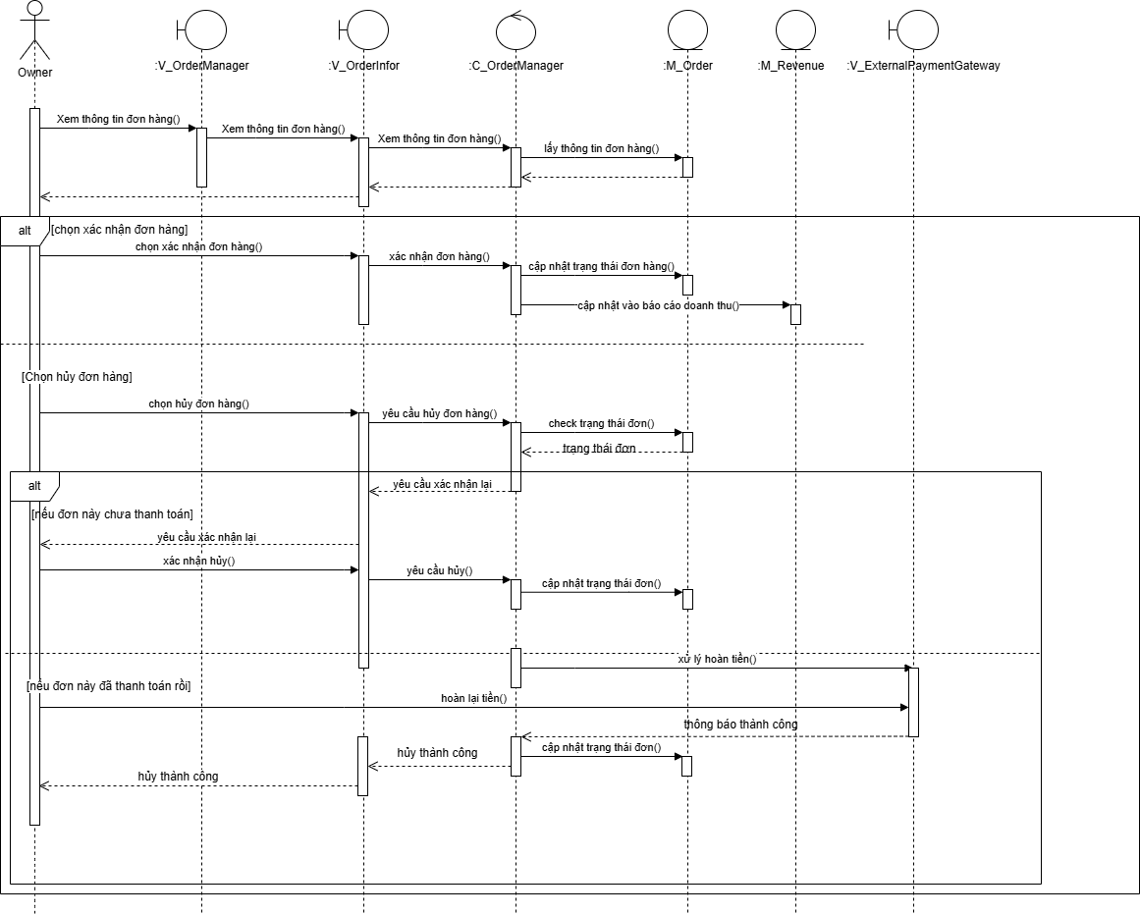

1. **Ca sử dụng: Khách quản lý đơn hàng đã đặt**

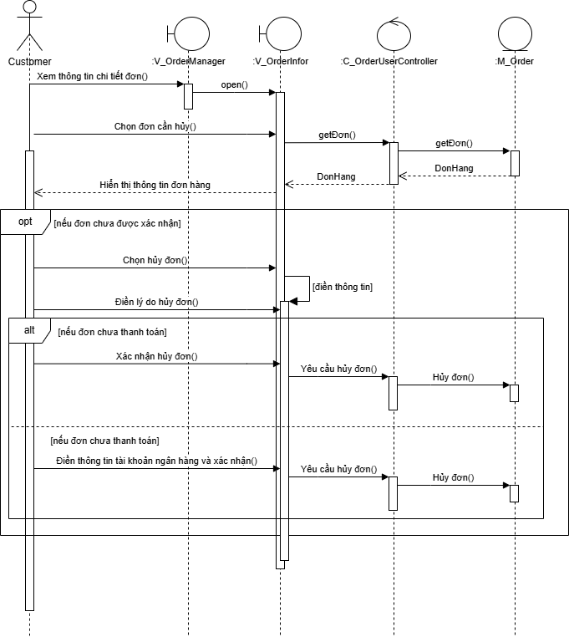**4.1 Hủy đơn hàng**

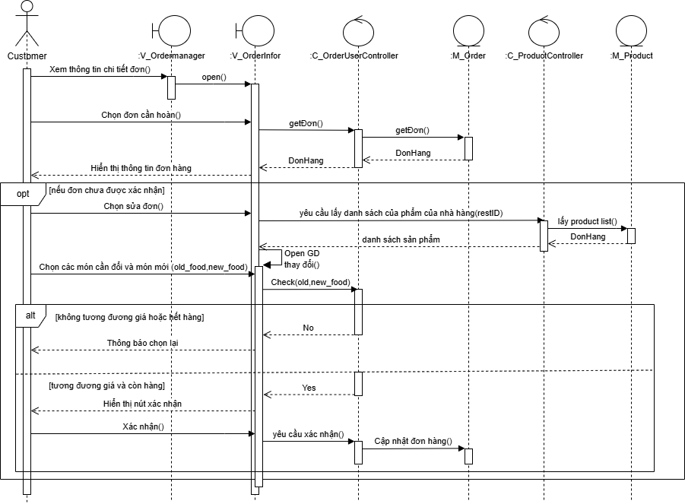**4.2 Sửa đơn hàng**

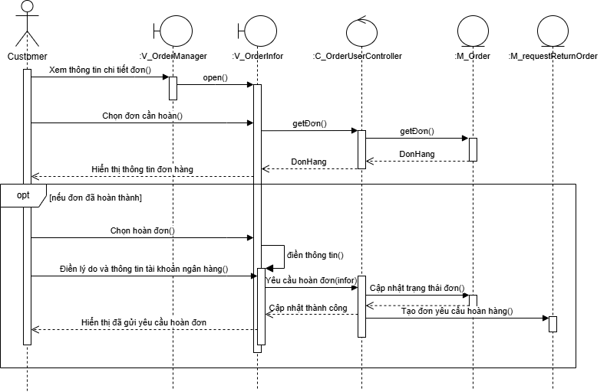**4.3 Yêu cầu hoàn đơn**

1. 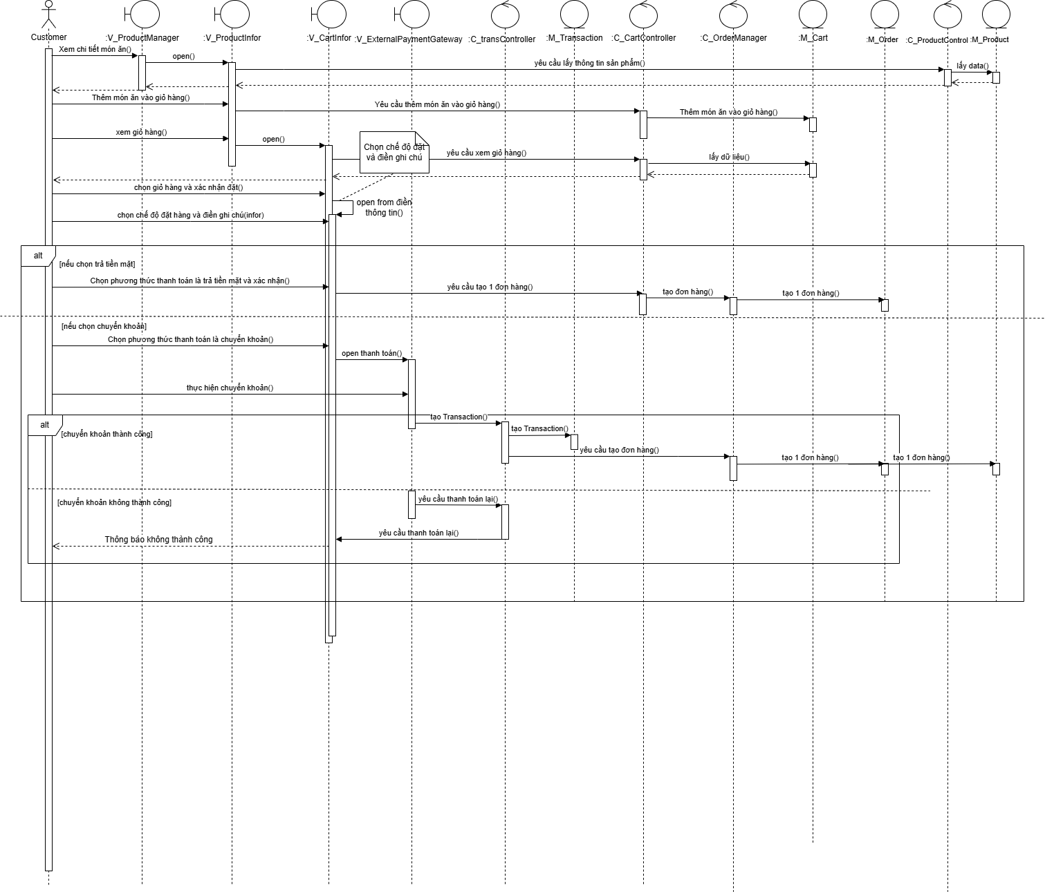**Ca sử dụng: Khách đặt mua sản phẩm**
2. **Mô hình hóa ứng xử với biểu đồ máy trạng thái**
3. **Biểu đồ máy trạng thái thực thể: Sản phẩm**

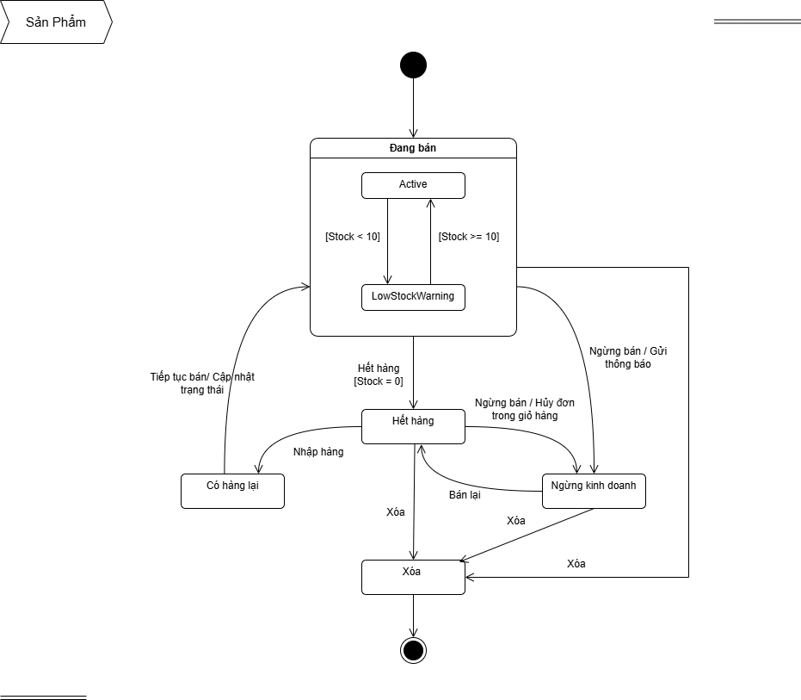

1. **Biểu đồ máy trạng thái thực thể: Đơn hàng**

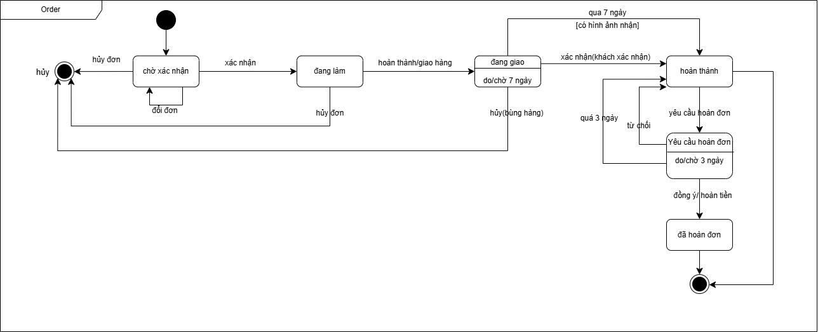

1. **Thiết kế chi tiết lớp**
2. **Sơ đồ gói**

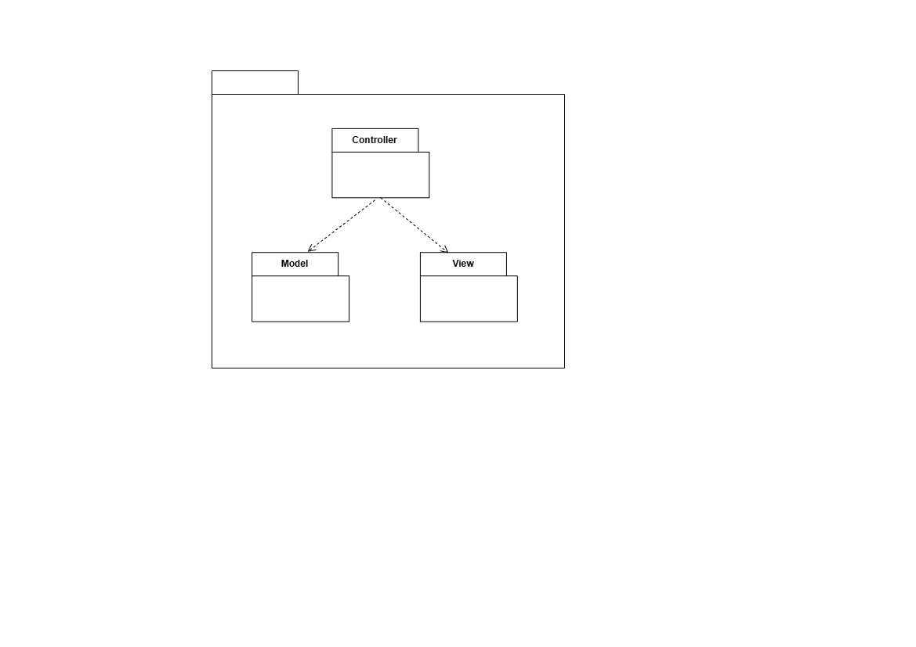

1. 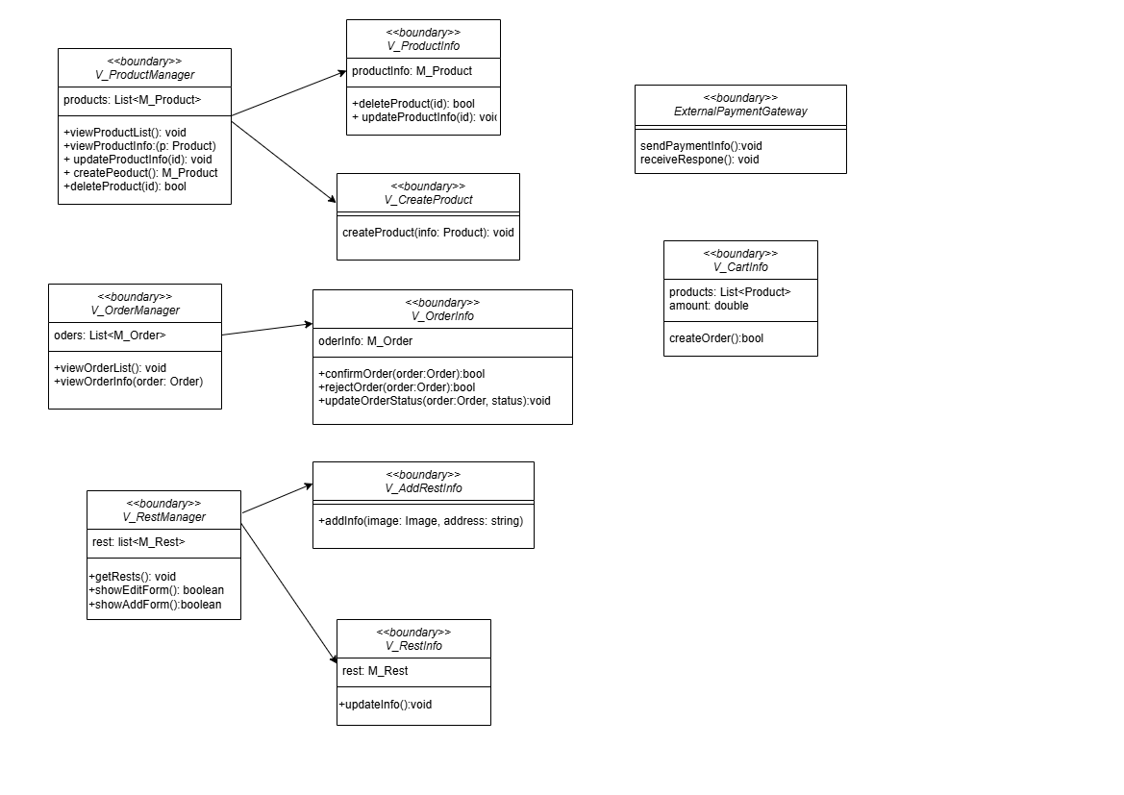**Sơ đồ tổng quan gói View**
2. 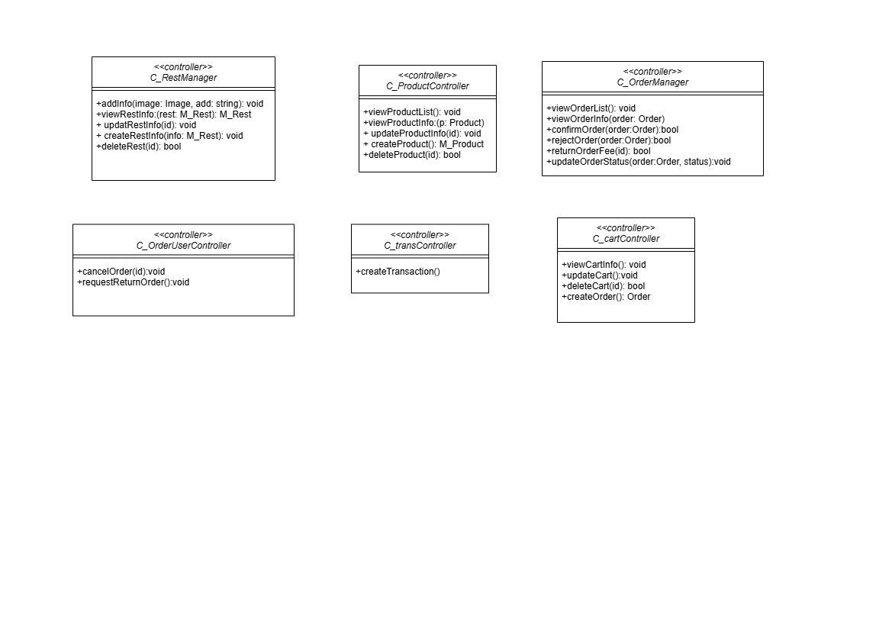**Sơ đồ tổng quan gói Control**
3. **Sơ đồ tổng quan gói Model**

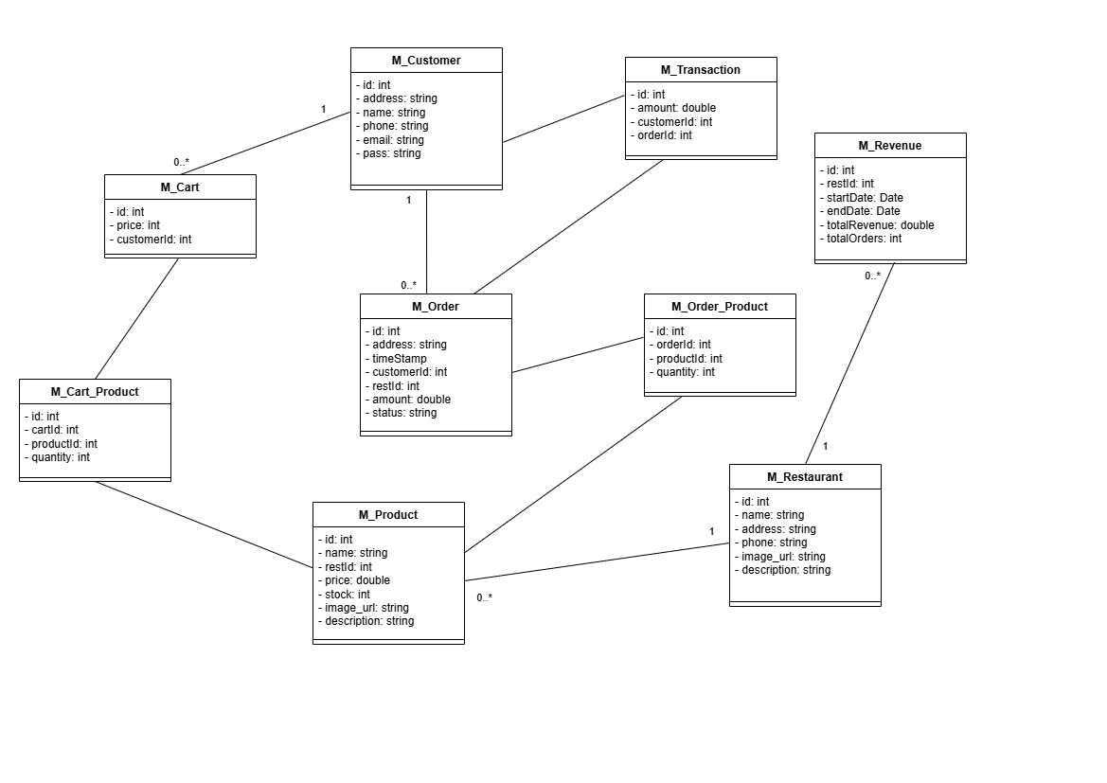

1. **Thiết kế cơ sở dữ liệu**
2. 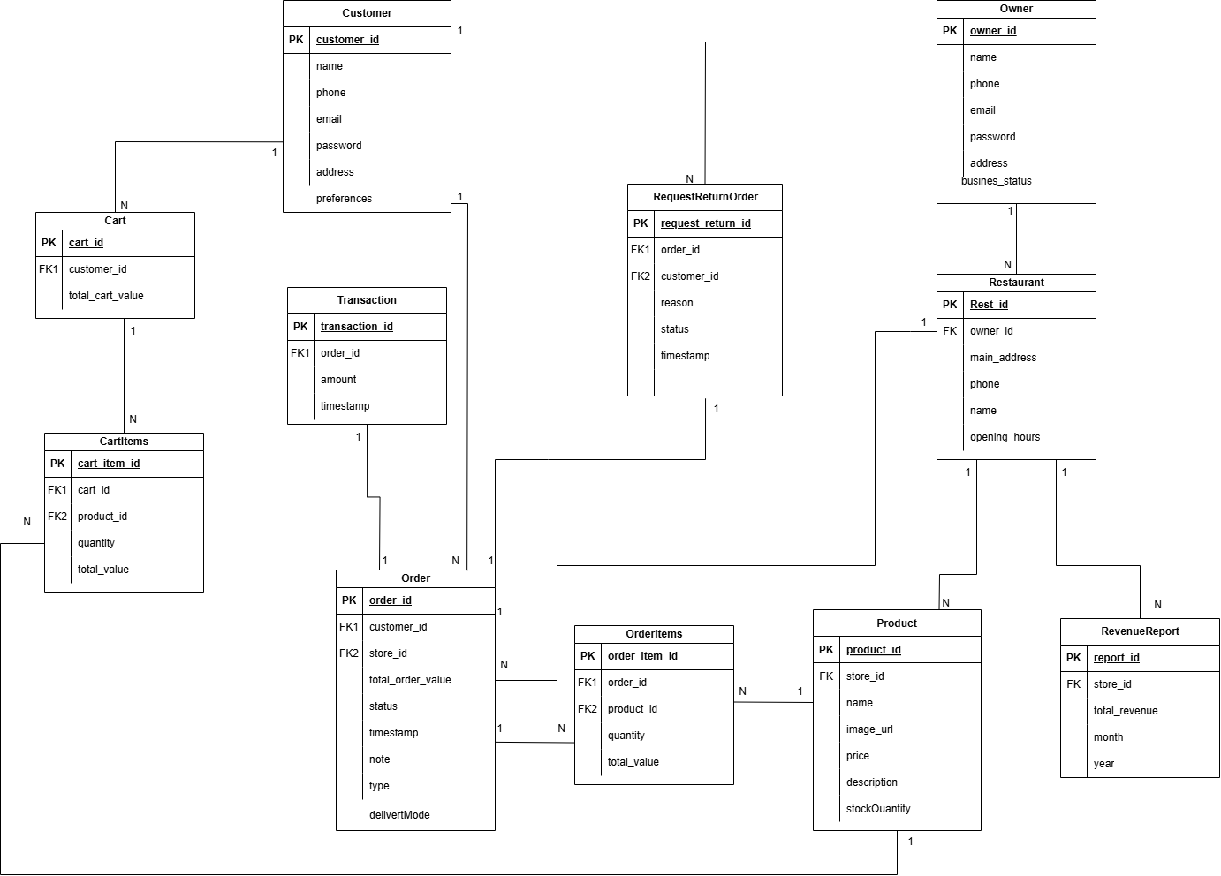**Biểu đồ ERD**
3. **Thiết kế giao diện**
4. **Giao diện cho đối tượng Khách hàng**
   1. **Giao diện Trang chủ**

*Tìm kiếm quán ăn*

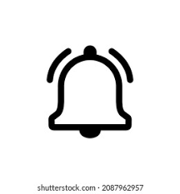

Nổi bật

Chương trình hấp dẫn

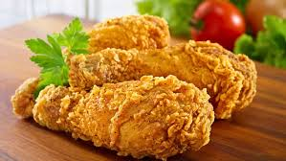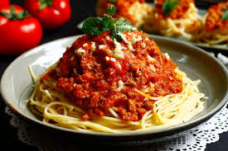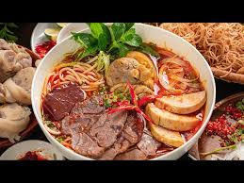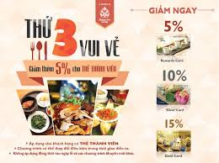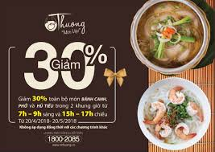

* 1. **Giao diện giỏ hàng**



Giỏ hàng



Đã đặt

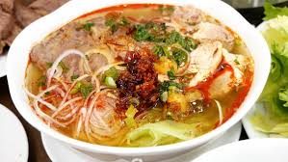

3 Bún cá

2 Trà đào

1 Quẩy

**Xác nhận**



**Nhà hàng Len Méc**

1 Match

2 Trà bí đ

1 Sữa ch

**Xác nhận**



**Cửa hàng đồ uống Kakarot**



1 kem tư

* 1. **Giao diện đơn hàng**





Giỏ hàng



Đã đặt



Chờ xác nhận

Đang làm

Đang giao

Hoàn thành

* + 1. **Giao diện đơn hàng chờ xác nhận**



**Đơn đang chờ xác nhận**



3 Bún cá

2 Trà đào

1 Quẩy

**Sửa đơn**

**Nhà hàng Len Méc**

**Hủy**

* + 1. **Giao diện đơn hàng đã hoàn thành**



**Đơn đã hoàn thành**



3 Bún cá

2 Trà đào

1 Quẩy

**Đánh giá**

**Nhà hàng Len Méc**

**Hoàn đơn**

* + - 1. **Giao diện hoàn đơn**



**Tình huống bạn đang gặp**

*Hãy ghi lý do hoàn đơn của bạn*



**Thêm hình ảnh, video làm minh chứng**

Tên ngân hàng

Số tài khoản

1. **Giao diện của đối tượng Chủ nhà hàng**
   1. **Giao diện Trang chủ**



**Nhà hàng**

**Nhà hàng Len Méc**

**Len Méc**

***Restaurant***

Nằm ngay trung tâm thành phố, nhà hàng Len Méc cung cấp cho quý khá…

**Nhà hàng Nướng Cháy**

Chính thức ra mắt “Nướng Cháy”. Nướng Cháy sẽ được mở bán toàn b…



*Thêm cơ sở mới*

* 1. **Giao diện quản lý nhà hàng**



**Nhà hàng ABC**



**Thông tin**

**Sản phẩm**

**Đơn hàng**

**Doanh thu**

**Quảng cáo**



**Tiện tích**



* 1. **Giao diện quản lý đơn hàng**



**Đơn hàng**



23/5/2026 11:45 AM

**CHI TIẾT**



**Đã thanh toán 192.000đ**

**Đặt tại bàn**

23/5/2026 02:11 PM

**CHI TIẾT**



**Chưa thanh toán 1.232.000đ**

**Giao tới nhà**

23/5/2026 04:24 PM

**CHI TIẾT**



**Đã thanh toán 435.000đ**

**Đặt mang về**